Муниципальное дошкольное образовательное учреждение
детский сад «Алёнушка»

Из опыта работы по проектной деятельности

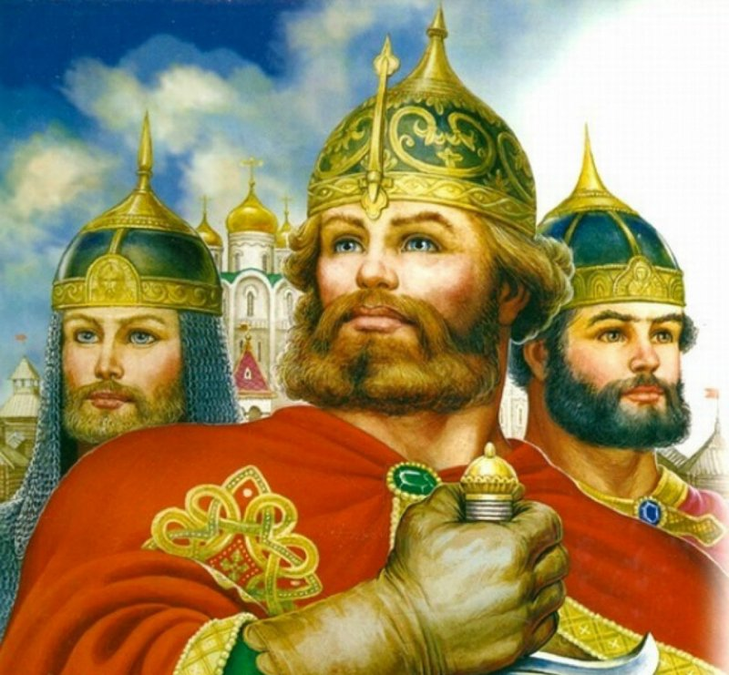
«Богатыри Земли Русской»

Воспитатели:

Колесникова М. В.

2020 г.
В наше время стала очень актуальной проблема формирования чувства патриотизма, любви к родному краю, к России. Воспитание у детей дошкольного возраста любви к своей Родине, одна из важнейших и актуальнейших задач во все времена, ведь то, что будет заложено в души ребят, в их сознание, останется с детьми на протяжении всей жизни. Поэтому важно, чтобы ребенок уже в дошкольном возрасте чувствовал причастность к своей Отчизне, личную ответственность за родную землю и ее будущее. Эту работу нельзя реализовать полноценно, не привлекая в неё устное народное творчество. Ярким примером патриотизма всегда были былинные герои, которые являлись символом защиты нашего Отечества, и дети дошкольного возраста не очень много о них знают. Былины воспроизводят идеалы социальной справедливости, прославляют русских богатырей как защитников народа. Богатырь – это всегда воин-патриот. За период дошкольного детства важно сформировать у детей представление о богатырской славе, великом духе и верности русского народа своему Отечеству.
Нами был выбран метод работы по данной теме — проектная деятельность, позволяющая создать естественную ситуацию общения и практического взаимодействия детей и взрослых.
Разработка этого проекта даёт возможность воспитать чувство гордости за свой народ, что на нашей земле жили такие богатыри, как Илья Муромец, Добрыня Никитич, Алёша Попович, Александр Невский.
Тема нашего проекта: «Богатыри Земли Русской»
Ссылка на проект (http://mdou-alenushka.ucoz.net/publ/metodicheskaja_kopilka/obrazovatelnyj_proekt_bogatyri_zemli_russkoj/129-1-0-1011)
Продолжительность проекта: краткосрочный, 19 октября –30 октября 2020 г
Вид проекта: информационно-творческий.
Тип проекта:познавательно - творческий, групповой.
Участники проекта: дети старшей группы, воспитатели, родители.
Цель: Формирование у детей дошкольного возраста чувство патриотизма, знание о былинных богатырях, любовь к Родине.
Задачи:
- Систематизировать, расширять и обобщать знания детей о богатырях русских;
- Расширять словарный запас, формировать связную речь;
- Развивать интерес детей к истории Отечества;
- Воспитывать нравственно – патриотические чувства, любовь к Родине, интерес к культурному наследию предков, чувство гордости за героев Руси.
План нашей работы:
1 этап –подготовительный
2 этап – основной
3 этап – заключительный.
Реализуя проект«Богатыри Земли Русской»,мы старались задействовать различные виды детской деятельности.
На первом этапепроекта спланировали свою и детскую деятельность. Подобрали методическую и детскую художественную литературу; музыкальные произведения для слушания; стихи для разучивания; картины и иллюстрации для рассматривания и бесед по ним.
В группе были созданы необходимые условия для ознакомления детей с русскими былинными богатырями. Оформлен уголок, в котором находятся портреты, краткая биография богатырей, описание подвига.
Была организована книжная выставка, в которой разместили, художественную и познавательную литературу, и иллюстрации для рассматривания.
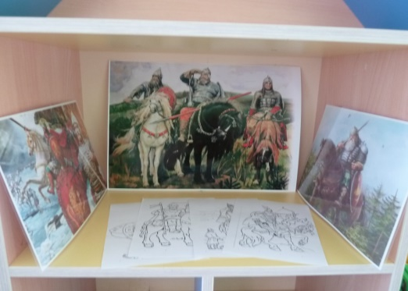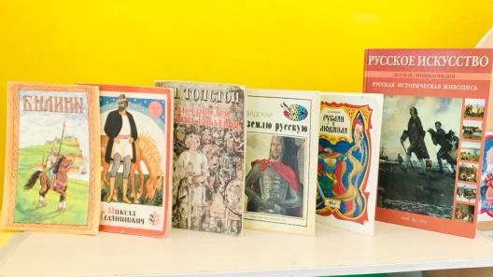
Далее был составлен план работы по реализациипроекта, на основе которого разработано календарно-тематическое планирование работы с детьми и родителями.
На втором этапе начали работу с непосредственно организованной образовательной деятельности: познавательное развитие, речевое развитие, художественно-эстетическое развитие, социально – коммуникативное развитие, физическое развитие.
Деятельность с детьми строили на основе развивающего обучения, используя различные формы организацииобучения: коллективные, групповые, индивидуальные.
В совместной деятельности с детьми были проведены тематические беседы:
«Кто такой русский богатырь?», «Мир русских былин в картинах В.М. Васнецова», «Богатырское снаряжение», «Подвиги русских богатырей», «Александр Невский».
Беседы сопровождали наглядностью (показом иллюстраций по теме «Богатыри земли русской», книг, фотографий о богатырях).
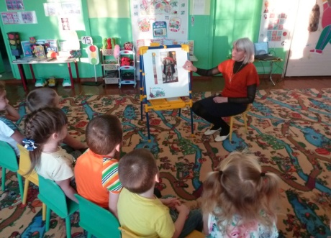
Особое внимание уделяли чтению художественной литературы.
Наше знакомство с устным народным творчеством началось с чтения таких былин, как «Илья Муромец и соловей разбойник», сказка «Финист – Ясный Сокол», А.С. Пушкин «Сказка о мертвой царевне и семи богатырях», «Никита Кожемяка», «Алеша Попович и Тугарин Змей». После чтения с увлечением рассматривали иллюстрации о богатырях, следовала беседа по содержанию былины.
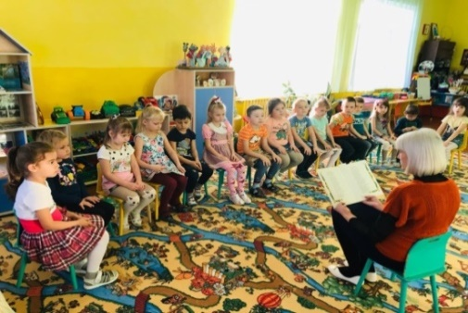
К примеру, после прочтения такого произведения как «Илья Муромец», мы многое узнали о жизни этого богатыря. Илья Муромец был крестьянским сыном. Родился он в селе Карачарово, что под Муромом. До 33-х лет он не мог ходить, так как был разбит параличом, но впоследствии получил чудесное исцеление от старцев.
Чтобы приблизиться к быту русского народа, мы также разучивали стихотворения, пословицы и поговорки о силе, мужестве и доблести. Приятные впечатления оставил просмотренный нами мультфильм о богатырях Земли Русской: «Добрыня Никитич и Змей Горыныч».
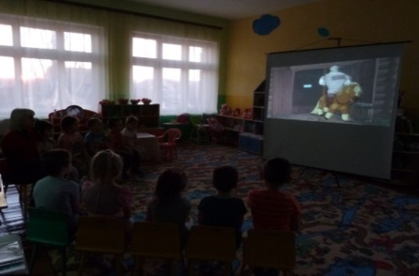
В непосредственной образовательной деятельности были проведены занятия:
по речевому развитию (развитие речи): составление описательного рассказа по картине В.М. Васнецова «Богатыри»; по познавательному развитию (окружающий мир) «Богатыри на Руси».
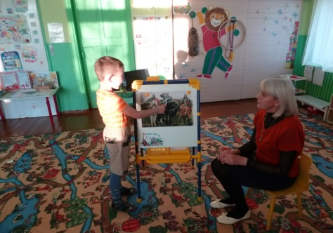
Подвиги русских богатырей отражены не только в былинах, но и в творчестве художников. Так, на занятиях по художественно – эстетическому развитию (рисование), мы познакомились с картиной В.М. Васнецова «Богатыри», «Александр Невский».
Свои впечатления дети отразили в творческой продуктивной деятельности: «Портрет богатыря», «Оружие богатыря».Это способствовало развитию творческих способностей детей, умению передавать в рисунке сюжет.
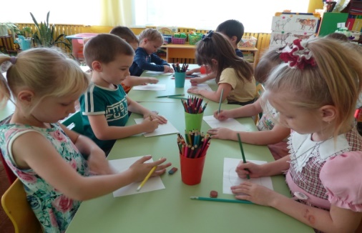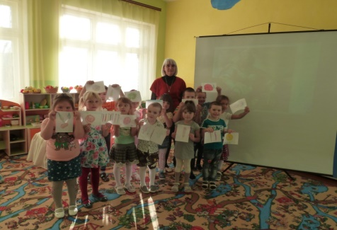
В плане проектной деятельности играли в дидактические игры: «Собери богатыря в поход», «Доспехи», лабиринт, пазлы, где у детей формировали первичные представления о «Богатырях Земли Русской».
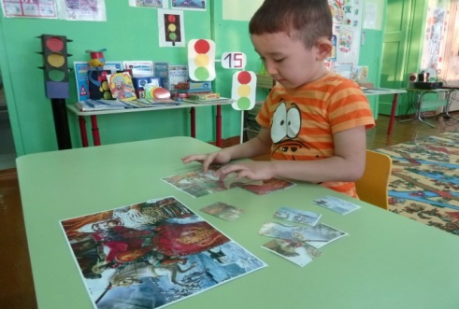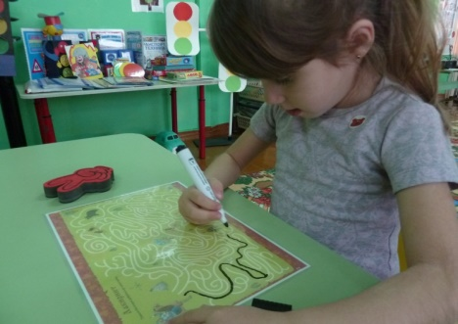
Посетили экскурсию в виртуальныймузей Третьяковской галереи «Богатыри земли русской», где рассмотрели картины великого художника Виктора Михайловича Васнецова «Богатыри», «Защитники земли русской. Ярослав Мудрый, Дмитрий Донской и Александр Невский». Посещение виртуальной экскурсии позволило разнообразить, сделать интересным, более эффективным образовательный процесс. Дети вспомнили известных им богатырей, а также узнали и новые имена. Ребята рассказали о сказках и былинах, где встречаются богатыри.
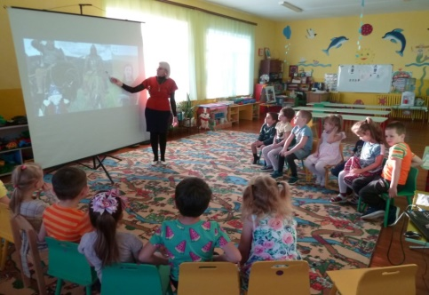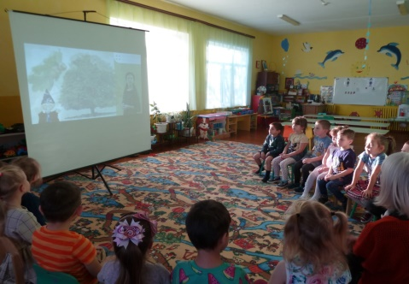
На заключительном этапе проекта состоялось развлечение «Богатырские состязания», участниками которого были дети и воспитатели.
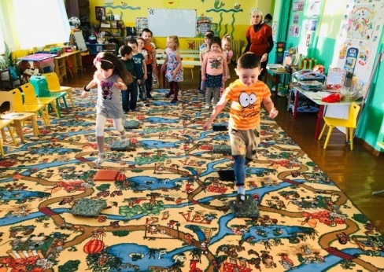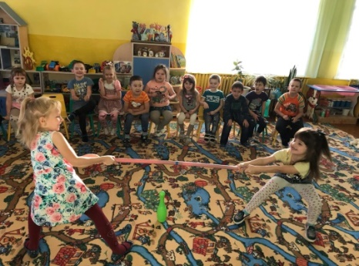
В изготовление атрибутов и костюмов приняли участие родители.

Подводя итоги проделанной работы, мы считаем, что цели и задачи проекта были достигнуты. Дети познакомились с былинными богатырями, научились ценить, с уважением и гордостью говорить о своей родине. Пополнился словарный запас детей, память и мышление поднялись еще на одну ступеньку. У детей появился интерес к русской народной истории. Ведь, знакомясь с былинами о русских богатырях, их подвигах, дети стали понимать, кому следует подражать, а на кого лучше не быть похожим. Осмысливая эти произведения, ребенок учится жить, мыслить и оценивать свои поступки.
Результативность проекта:
- воспитание чувства гордости к защитникам Отечества- людей сильных и преданных своей родимой земле во все времена, чувства сопричастности к ее истории;
- расширение кругозора детей в области истории страны;
- заинтересованность и сопричастность к общему совместному плану проекта;
- дети научились понимать смысл былин, пословиц, отличать сказку от былин;
- дети умеют анализировать, характеризовать, давать оценку поступкам богатырей Земли русской;
- ребята самостоятельны, проявляют инициативу и творческие способности в художественно–творческой деятельности.
Реализуя проект «Богатыри Земли Русской», мы старались приобщить детей к истории родного Отечества, родной культуры, традициям, делали всё возможное, чтобы дети на чувственном опыте прониклись патриотической темой. Развивая личность каждого ребенка, мы хотим верить, что каждый, кто принимал участие в данном проекте будет нести в себе черты русского характера, присущих богатырям древней Руси.
Таким образом, целенаправленная, систематическая деятельность, разработка проекта позволила реализовать возможности воспитания нравственно- патриотических чувств у детей старшей группы.
Реализация проекта показала важность инициативы, творческой направленности педагогов, детей и родителей и стала социально значимой в деле патриотического воспитания.

